REQUERIMENTO N° 937/2021

Súmula: “Solicito ao Executivo Municipal junto a Secretaria de Infraestrutura e Serviços Urbanos, aos cuidados do Sr. Marcos de Oliveira Anjos, Benfeitorias na Praça da Paz – Jardim Santa Rita ou o envio de seu cronograma a este nobre vereador, caso o projeto tenha sido iniciado.

Requeiro à Mesa, depois de ouvido o Douto Plenário na forma regimental vigente, seja oficiado ao Excelentíssimo Igor Soares, Prefeito Municipal, junto à Secretaria de Infraestrutura e Serviços Urbanos, aos cuidados do Sr. Marcos de Oliveira Anjos, estudo referente à Benfeitorias na Praça da Paz – Jardim Santa Rita.
JUSTIFICATIVA
Senhor Presidente,
Senhores Vereadores,
Senhoras Vereadoras,

O presente requerimento almeja a realização de benfeitorias na Praça da Paz, localizada na Rua Prof.ª Mary Mallet Cyrino, 476 – Jardim Santa Rita, quais sejam:
- Realização de novo pavimento, para que a praça não fique com aparência de abandono e difícil locomoção dos que queiram a visitar;
- Iluminação adequada para que os moradores tenham segurança ao visitá-la durante o período noturno, além de afastar pessoas mal-intencionadas que tenham por objetivo a prática de crimes no local;
- Para que a praça esteja adequada aos morados e visitantes locais, é indispensável a poda das árvores.

Para melhor entendimento do estado atual da praça, segue imagem do local:

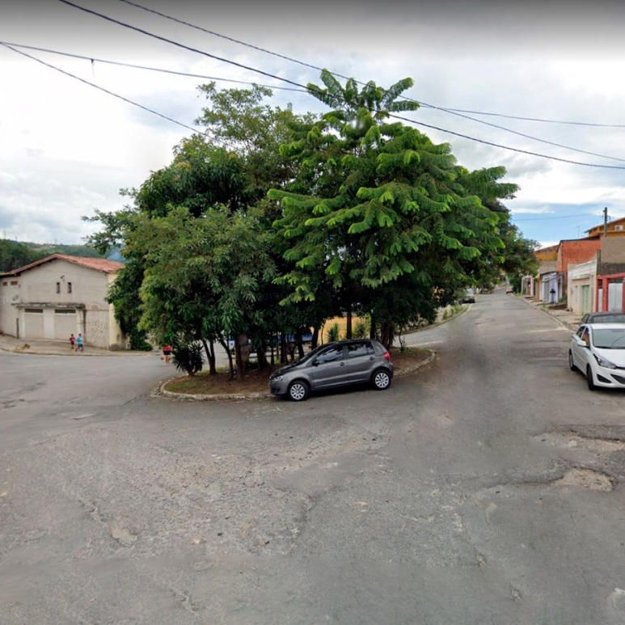
Diante exposto, solicita-se que suceda a realização das devidas melhorias, para que haja a recuperação da praça, dando qualidade para os que forem a visitar, além de trazer uma beleza na rua da cidade.

Sala das Sessões Bemvindo Moreira Nery, 13 de maio de 2021.

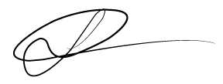

Vereador
Luiz Ricardo dos Santos (PSD)
“Nenezinho”

